Retroalimentación Guía N° 12 Educación Física y Salud
Kínder.

- Nuestros símbolos patrios y baile nacional. (OA 6)

- En la siguiente pregunta debíamos marca con una X nuestros simbolos patrios.
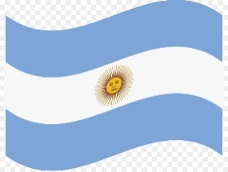
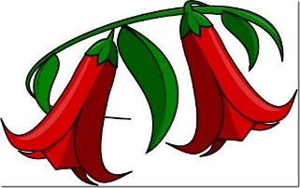
X
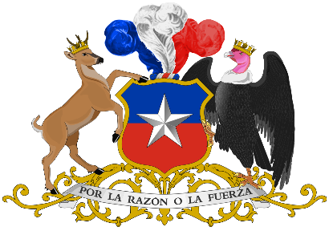
X

- En esta pregunta debemos encerrar con un circulo los paso de la cueca. (OA 7 C.M)

Floreo Vals Escobillado

Zapateo Trote

- En esta pregunta debíamos Pintar la bandera Chilena según los colores que correspondan: (OA 6 C.M)

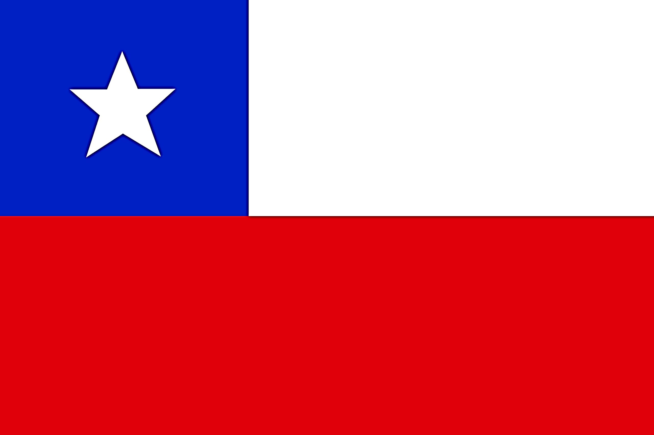

- Encierra con un circulo ¿Cuál es la vestimenta que corresponde a nuestro baile Nacional? (OA 7 C.M)
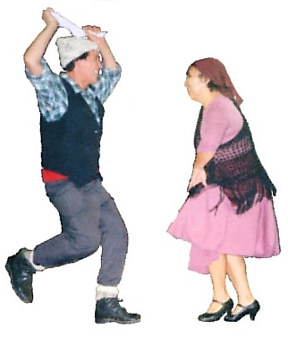
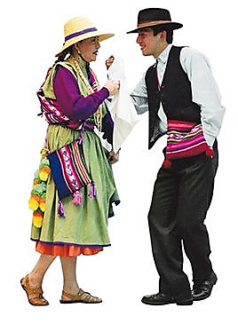
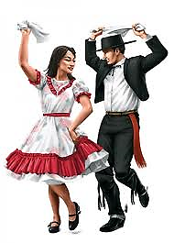

- En esta pregunta los niños quieren baila cueca ¿Qué elementos podía utilizar? Une con una línea ayuda a este niño y niña que elemento necesita para bailar Cueca: (OA 7 C.M)

